**Сохраним его! И каждый наш вздох**

**будет чистым.**

**Save it! And every breath we take will be pure**.

**МБОУ СШ № 85, 2018г.**

**Город зелёным сохраним,**

**нашим детям жизнь продлим.**

**We will keep the city green,**

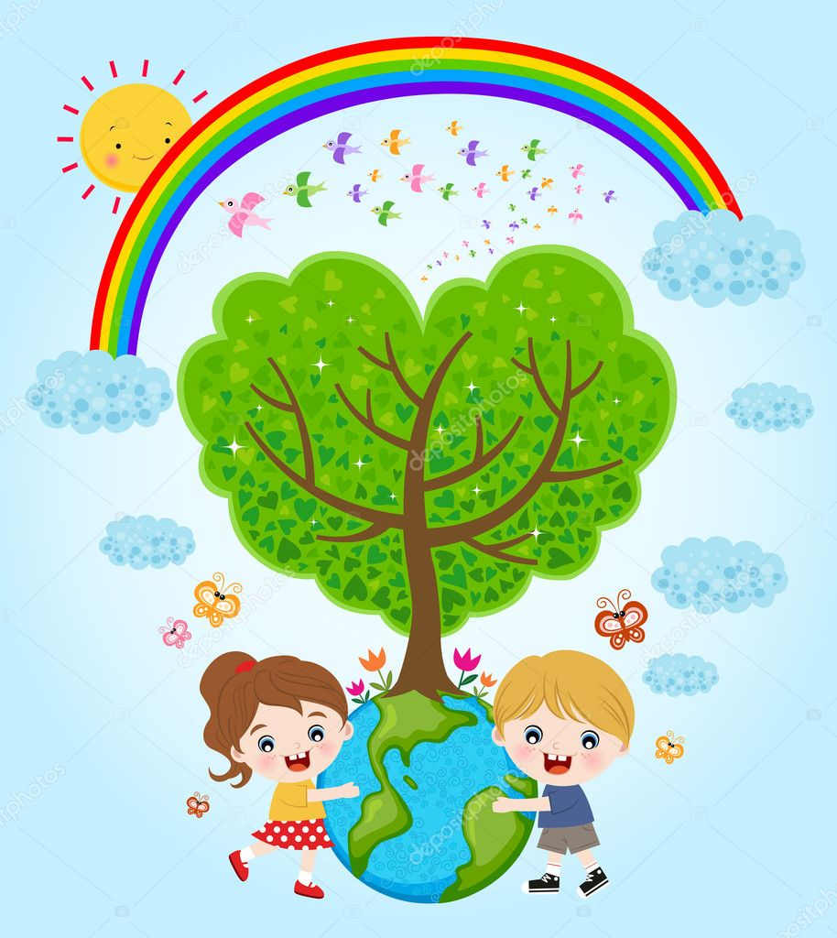 **we will prolong the life of our children.**

**МБОУ СШ № 85, 2018г.**

**Его посадили, чтоб он жил…**

**He was put to live…**

**МБОУ СШ №85, 2018г.**